OpenTrafik
Felhasználói kézikönyv 1.0
Tartalomjegyzék
A programról 2
Első használatba vétel 2
A program főbb ablakai 2
Használat 3
Beállítások 6
Vonalkódolvasó beállítások 6
Raktárkészletkezelés 6
Gyors termékinformáció lekérése 6
Új termék hozzáadása 7
Meglévő termékek módosítása 7
Termékek keresése 7
Forgalmi adatok áttöltése – Wisdor CR-681 8
Napi zárás folyamata: 10
Forgalmi adatok áttöltése – Elcom EURO 150 Flexy 13
Jelentések 13
Rövidítések 13
PLU: 13

A programról
A program Nemzeti dohányboltok számára lett kifejlesztve azért, hogy a koncesziós szerződésben előírt napi szontű forgalmi jelentéseket el lehessen készíteni. Jelenleg nem tud online jelentést tenni, mert a specifikáció nem publikus. Működési módját tekintve eltér a legtöbb piacon kapható megoldástól, mert az eladási folyamathoz nincs szükség számítógépre, mert az egy vonalkódolvasóval ellátott pénztárgéppel történik. A napi forgalmi jelentést elegendő a nap végén eltölteni a pénztárgépből.
A program nem NAV engedélyköteles, mivel a pénztárgéppel nem kommunikál csak napi zárás megtörténte után.

Első használatba vétel
Elős elindítás után a következő ablak fogad minket:

A program főbb ablakai
A programot először elindítva a következő ablak tárul elénk:
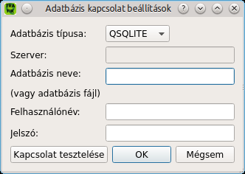
Az adatabázis neve mezőbe írjuk be a database.sqlite fájl elérési útját, majd kattintsunk az OK gombra. Amennyiben a megfelelő útvonalat adtunk meg a bejelentkező ablak tárul elénk:
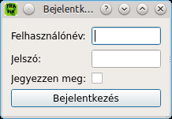
Alapértelmezett felhasználónév: admin, jelszava 000000 (hat darab nulla). Amennyiben nem szeretnénk a továbbiakban ezzel foglalkozni (tipikusan egy felhasználó használja a rendszert) akkor pipáljuk be a "Jegyezzen meg" jelölőnégyzetet. Ezt követően a program főablaka jelenik meg, amelyet a következőekben részletezünk.

Használat
A program indítása után a következő ablak fogad minket:
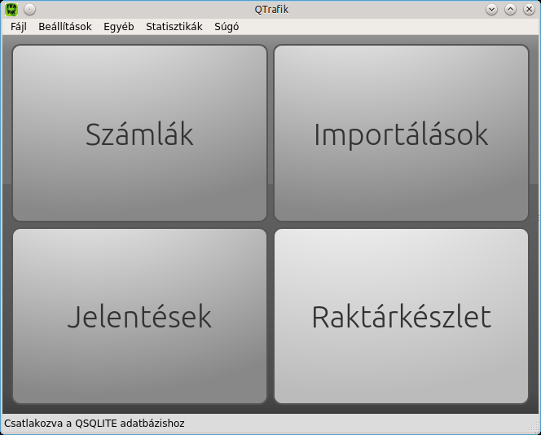
A főablak bezárásával a program nem záródik be, hanem minimalizálódik a tálcára:
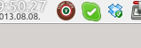
A főablak a tálcaikonra kattintással újra előhozható. A programból kilépni a következőképpen lehet:
A főablakban a Fájl -> Kilépés vagy a Ctrl+Q billentyűkombinációval:
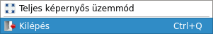
A tálcaikonra kattintva a Kilépés menüponttal:

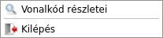
Beállítások

Vonalkódolvasó beállítások
A vonalkódolvasónkat úgy állítsuk be, hogy a beolvasás után egy entert küldjön.
Amennyiben az operációs rendszerünket magyar billentyűzetkiosztással használjuk és a vonalkódolvasó ezt nem támogatja (0 helyett ö karakteterek jelennek meg) ne essünk pánikba, mert a program ezt automatikusan 0-vá konvertálja.

Raktárkészletkezelés
A raktárkészletet a főablak Raktárkészlet gombjával érhető el:

Gyors termékinformáció lekérése
Kattintsunk a tálcaikonon jobb egérgombbal:
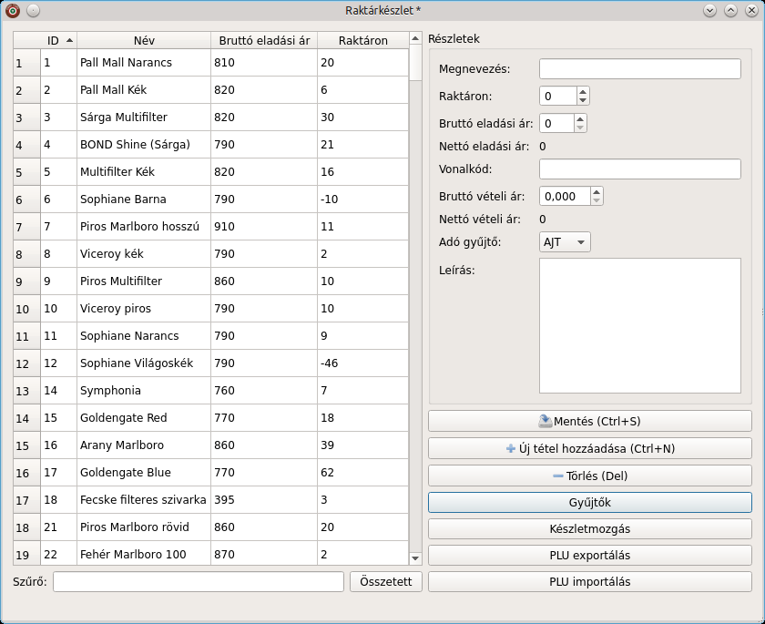

Új termék hozzáadása
A raktárkészlet ablakban nyomjuk meg a Ctrl + N gombkombinációt, majd töltsük ki a termék adatait, majd nyomjuk meg a Ctrl + S kombinációt.

Meglévő termékek módosítása
A terméklistában kattintsunk a termékre, majd módosítsuk a jobb oldali mezőben a termék adatait, majd nyomjuk meg a Ctrl + S kombinációt.
Tipp: A mezők közt a Tab billenytű lenyomásával mozoghat előre illetve a Shift+Tab lenyomásával visszafelé.

Termékek keresése
Amennyiben szűrni szeretnénk a terméklistát kezdjük gépelni a Szűrő szövegmezőbe a keresett termék(ek) nevét.
Amennyiben vonalkód alapján vagyunk kíváncsiak a termék részleteire, akkor a tálcaikonra jobb gombbal kattintva válasszuk a Vonalkód részletei menüpontját:
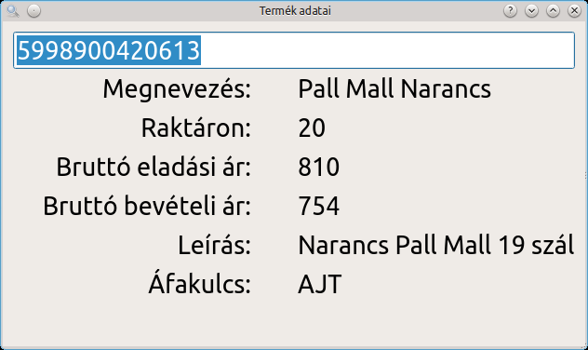
Majd szkenneljük be a termék vonalkódját!

Forgalmi adatok áttöltése – Wisdor CR-681
E pénztárgép protokollja nem nyíét, ezért a forgalmi adatok áttöltése a pénztárgép saját programjával történik. Amennyiben az OpenTrafik fut az importáláskor, az automatikusan észreveszi annak befejeződését és felajánlja a raktárkészletre átemelését.
A folyamat megértéséhez a következőket érdemes tudni:
- Az Opentrafik a raktárkészlet alapján importáláskor automatikusan legenerálja a pénztárgép PLU fájlját (PLUS.PLU). Első feltöltés esetén a raktárkészlet PLU exportálás gombbal tudjuk legeneráltatni.
- Miután a pénztárgépre áttöltöttük a PLU (vonalkód-ár-név) adatokat az készen áll az eladásra. A pénztárgép raktárkészlete ekkor 0-ra van állítva. Az eladás során a készlet negatív irányba csökken.
- Napi zárás után a PLU adatok a készletváltozással együtt áttöltésre kerülnek, majd levonásra kerülnek a raktárkészletről.
- Amennyiben a raktárkészlet tételein napközben változtattunk (ár módosítás, új termékek) a program ezen módosításokat is belegenerálja a PLU fájlba, amit vissza kell töltenünk a pénztárgépbe.

- Tehát a napi zárás eljárása a következő:
Kiolvassuk a pénztárgépből a forgalmat levesszük azt raktárkészletről.
- Ezzel párhuzamosan az OpenTrafik legenerálja a pénztárgép adatfájlját a háttérben.
- Ezt a fájlt visszatöltjük a pénztárgépbe, így másnap az már módosított adatokból fog dolgozni, illetve a pénztárgép ismét a 0-tól fogja a készletmozgást számolni.
Lássuk mindezt képekben:

Napi zárás folyamata:
A napi forgalmi adatok kiolvasásához a következő lépéseket kell végrehajtani:
- Végezzünk napi zárást a pénztárgépen
- Kapcsoljuk a pénztárgépet P1 módba
- Indítsuk el a OpenTrafik programot. (Amennyiben az a tálcára kicsinyítve fut újbóli elindítása nem szükséges.)
- Készítsünk a hungaryCR63000 programmal PLU forgalmi jelentést:
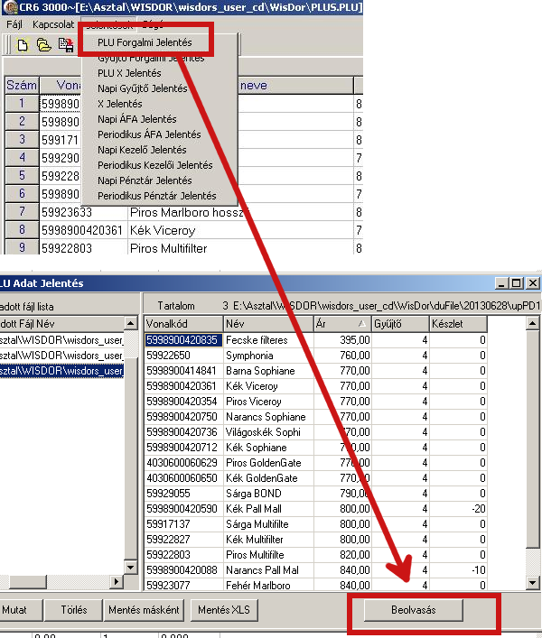
- Az OpenTrafik programnak a PLU adatok importálását észre kell vennie, majd az alábbi kérdést intézi a felhasználó felé:
- Amennyiben ezt a lépést elmulasztottuk nincs probléma, kattintsunk az Importálások gombra a főablakban majd válasszuk az új importálást.
- Az igen gombra kattintva a PLU forgalmi adatok bekerülnek a raktárkészletbe.
- A hungaryCR63000 programba töltsük be a frissített PLU fájlt!
- Szinkronizáljuk le a PLU adatokat:

Forgalmi adatok áttöltése – Elcom EURO 150 Flexy

Jelentések
A forgalmi jelentések készítéséhez kattintsunk a Jelentések gombra a főablakban.
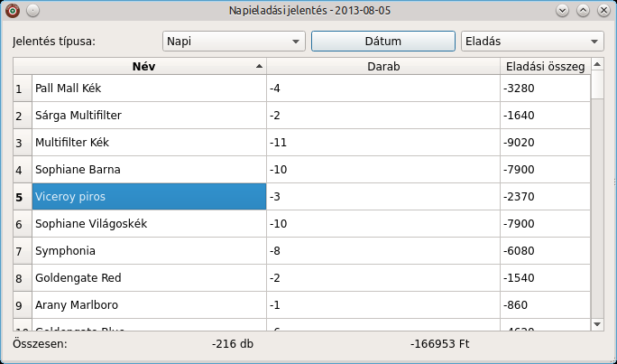
A dátum gombra kattintás után megjelenő naptárban ki tudjuk választani a kívánt dátumot, a két legördülő menüvel pedig a jelentés típusát.

Rövidítések

PLU:
Price Look-Up : termékazonosító (Vonalkód) és ár összerendelés

